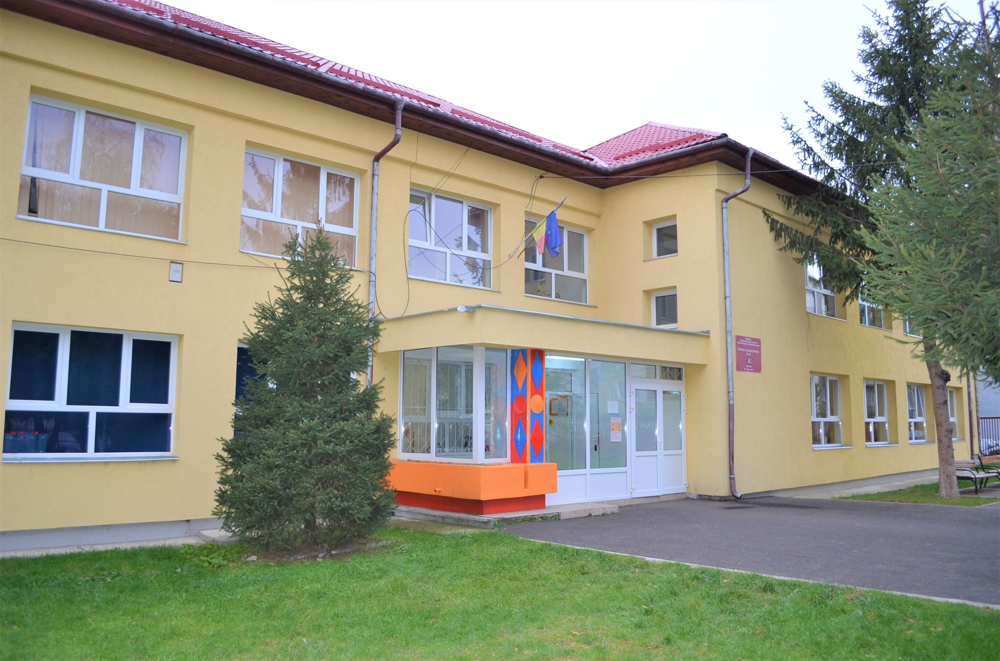
Grădinița cu Program Prelungit Nr. 25 - CIF : 26658124

Baia Mare, Maramureș, România
Str. Aleea Jupiter, nr. 4
Tel. 0262221009, fax. 0262221009
Email: gradinita25@yahoo.com

